作 者 推 荐
特里文尼安（Trevanian）

作者简介：

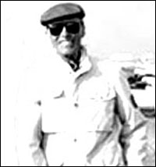
特里文尼安（Trevanian）是美国作家罗德尼·威廉·惠特克（Rodney William Whitaker）博士（1931.6.12 - 2005.12.1）的笔名。这位成功的畅销书作家，曾以不同的笔名出版不同系列的作品，其中最广为人知的就是特里文尼安。1972到1983年间，他有5部销售量超过百万的作品问世，被称为唯一可与左拉（Zola），伊恩·弗莱明（Ian Fleming），爱伦·坡（Poe）以及杰弗里·乔叟（Chaucer）相提并论的平装书作家。

惠特克也曾用尼古拉斯·西尔（Nicholas Seare）和贝尼亚·勒·卡戈（Beñat Le Cagot）的笔名写作，并以自己的真名出版过非虚构类作品《电影的语言》。

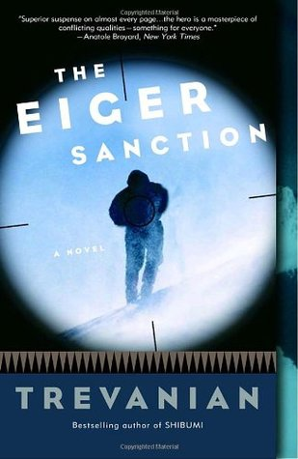
中文书名：《勇闯雷霆峰》
英文书名：THE EIGER SANCTION (Jonathan Hemlock #1)
作 者：Trevanian
出 版 社：Outlet
代理公司：Inkwell /ANA/Cindy Zhang
页 数：316页
出版时间：1972年
代理地区：中国大陆、台湾
审读资料：电子稿
类 型：惊悚悬疑

内容简介：

乔纳森·赫姆洛克（Jonathan Hemlock）住在长岛一座翻修过的哥特式教堂里。他是一名艺术教授、登山者，也是一名雇佣兵，从事暗杀活动。他为了扩大他从黑市上获得的艺术品收藏而努力赚钱。现在，赫姆洛克被骗去执行一项危险的任务，这其中还包括了攀登瑞士阿尔卑斯山最危险的山峰之一——艾格峰（Eiger）。

在这部扣人心弦的悬疑故事中，作者追溯了赫姆洛克令人毛骨悚然的冒险经历，他将一群有趣的角色——恶棍、叛徒、美丽的女人——汇聚到一起，把读者带进高度紧张的危险氛围当中。在这本令人兴奋、引人入胜的小说中，不断累积的怀疑、指责和证据线索，逐渐编织成一个奇异、奋不顾身的高潮，让读者们一直紧张到最后一页。

媒体评价：

“几乎每页都有超级悬念……本书的主人公对于每位读者来说都是带有冲突的特质的杰作产物。”
----卜若雅·布洛亚德（Anatole Broyard），《纽约时报》（New York Times）

“特里文尼安能把诡计写的像伊恩·弗莱明那样好。”
----《波士顿环球报》（Boston Globe）

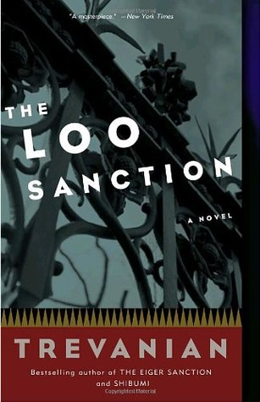
中文书名：《纸牌的对决》
英文书名：THE LOO SANCTION (Jonathan Hemlock #2)
作 者：Trevanian
出 版 社：Three Rivers Press
代理公司：Inkwell /ANA/Cindy Zhang
页 数：304页
出版时间：1973年
代理地区：中国大陆、台湾
审读资料：电子稿
类 型：惊悚悬疑

内容简介：

乔纳森·赫姆洛克（Jonathan Hemlock）是一名艺术教授，也是一名雇佣兵，他在《勇闯雷霆峰》中的首次亮相给读者留下了深刻的印象，这次，他又在这个惊悚间谍系列小说的续作《纸牌的对决》中回归。赫姆洛克已经回到英国休息，但他的假期被突然中断，英国情报负责人需要他再次凭借他的高超技术为国效力。乔纳森必须接手一个特工的任务，这位特工的突然死去是如此离奇可怕，没有其他特工愿意接替他。

他的任务是：找出一组秘密拍摄的胶片，这些胶片能够证明一些英国高级官员犯下的罪行。他的目标是一个以折磨人为乐的黑社会高层人物。面对这一威胁，乔纳森陷入了一个错综复杂的阴谋和堕落的网络。当所有的危险的拼图碎片开始聚集在一起时，乔纳森被困在危局之中，并被迫尝试有史以来最大胆的逃跑方案。《纸牌的对决》定会让读者疯狂地翻页，直到故事的高潮。

媒体评价：

“一部大师杰作。”
----《纽约时报》

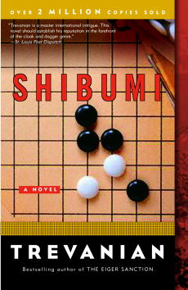
中文书名：《素雅》
英文书名：SHIBUMI
作 者：Trevanian
出 版 社：Crown
代理公司：Inkwell /ANA/Cindy Zhang
页 数：448页
出版时间：1979年
代理地区：中国大陆、台湾
审读资料：电子稿
类 型：惊悚悬疑

- 特里文尼安（Trevanian）的《素雅》（Shibumi）初版于1979年，已售二百三十万册，享有20世纪惊悚小说杰作之一的盛誉，30年来赢得无数粉丝。Amazon上获158条评论，授出18国版权！

内容简介：

作品主人公尼可拉·赫尔（Nicholai Hel）出生于一战时期动荡的中国，母亲是位俄罗斯贵族，父亲则是行踪不明的德国人。他从小跟随一位日本围棋大师，从被日军占领的上海，再到日本，一直受到大师的思想熏陶。在广岛原子弹毁灭性袭击中幸存下来之后，他成为了世界一流的杀手。

天赋异禀，充满神秘感，了解多国文化并精通多种语言的他，成功的真正秘诀却在于他追求“素雅”完美状态的决心。（Shibumi“素雅”是一个日本词汇，它代表一种优雅，完美，却又简单极致的状态，存在于日本文化的各个角落。Nicholai的杀人工具通常只是一张简单的绘图纸，或干脆赤手空拳。） 他与他美丽的亚洲同伴住在一座孤立的山中堡垒，正是在那里，遇见了他最阴险的敌手，一个异常庞大而有势力的间谍组织。战斗已经开始了：一边是无情的腐败势力，而另一边却是……

由皇冠出版社1979年首次发行, 《素雅》在特里文尼安的爱好者中引起了热烈反响，且至今仍是他最受推崇的小说。

《开悟》作为《素雅》的先行篇，将由唐·温斯洛（Don Winslow）执笔，用 “特里文尼安”的方式撰写。唐·温斯洛是位享有国际盛名的作家，主要作品有《生死交锋》（The Life and Death of Bobby Z），《狗的力量》（The Power of the Dog），《杀手的冬天》（The Winter of Frankie Machine），以及其他一些犯罪类小说。

这是一个“混合项目” ：一半作品来自特里文尼安, 另一半来自温斯洛。

媒体评价：

“阅读它充满乐趣。”
---《华盛顿邮报》 （Washington Post）

“很难想象比它更完美的间谍小说。”
----《密尔沃基每日瞭望》（Milwaukee Journal）

谢谢您的阅读！
请将回馈信息发至：
张滢（Cindy Zhang）
安德鲁﹒纳伯格联合国际有限公司北京代表处
北京市海淀区中关村大街甲59号中国人民大学文化大厦1705室, 邮编：100872
电话：010-82504506
传真：010-82504200
Email: Cindy@nurnberg.com.cn
网址：www.nurnberg.com.cn
微博：http://weibo.com/nurnberg
豆瓣小站：http://site.douban.com/110577/
微信订阅号：ANABJ2002

